Manual de instalación de MySQL en Windows.

Tabla de contenido
1. Tabla de contenido 1
2. Requerimientos 2
3. Descarga 2
4. Instalación de MySQL 2
4.1. Tipo de instalación 2
4.2. Productos y características 2
5. Configuración de MySQL 2
5.1. Configurar MySQL Server 2
5.2. Configurar usuario Root 2
5.3. Configuración de seguridad 3
6. Iniciar MySQL como Servicio 3
7. Procedimiento de Backup/Restore 4
7.1. Backup o copia de seguridad 4
7.2. Restore a partir de backup 4
8. Cambio de puerto 5
9. Deshabilitar el modo seguro 5
9.1. Configuración temporal 5
9.2. Añadir al archivo de configuración 5
10. Habilitar acceso mediante IP 6
10.1. Crear un usuario especial con acceso remoto 6
10.2. Permitir conexiones remotas 6
10.3. Configurar el firewall para acceso al puerto 6
11. Posibles problemas 7
11.1. Conexión bloqueada desde el usuario 7
12. Recomendaciones 8

Requerimientos
- Sistema operativo: distribución de Linux como Ubuntu, CentOS, Fedora, Debian, etc
- Acceso de superusuario o privilegios de sudo.

Descarga
Dirigirse al sitio oficial de MySQL: https://dev.mysql.com/downloads/installer/
- Seleccionar la ultima versión lanzada para el sistema operativo Windows y descargar el instalador
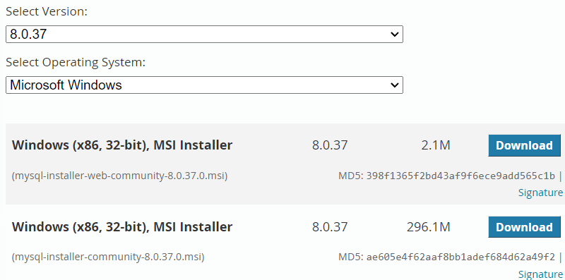

Instalación de MySQL
Ejecutar el instalador descargado y seguir los pasos generales

Tipo de instalación
Dentro del asistente, seleccionar “Custom” para personalizar de mejor manera los componentes a instalar

Productos y características
- En la lista de productos puede seleccionar “MySQL Server” y “MySQL Workbench”.
- En la lista de componentes generalmente se requiere utilizar “MySQL Shell”

Configuración de MySQL

Configurar MySQL Server
- Seleccionar “Standalone MySQL Server / Classic MySQL Replication”
- Configurar el Puerto del servidor, por defecto, MySQL utiliza el 3306

Configurar usuario Root
La continuación del instalador permitirá establecer una contraseña para el usuario ‘root’
Se recomienda seguir los estándares de seguridad recomendados para contraseñas.
Además, se permite añadir nuevos usuarios para acceder a la base de datos con diferentes niveles de privilegios.

Configuración de seguridad
- Eliminar usuarios anónimos
  - MySQL crea de manera predeterminada un usuario anónimo que permite a cualquiera conectarse a la base de datos sin necesidad de tener una cuenta de usuario.
- Deshabilitar inicio de sesión remoto
  - Por defecto, MySQL permite que el usuario root se conecte de manera remota. Esto puede ser un riesgo de seguridad.
- Eliminación de base de datos de pruebas
  - MySQL incluye una base de datos de pruebas accesible para todos los usuarios.
- Recarga de los privilegios de las tablas.
  - Esta opción recarga las tablas de privilegios de MySQL para que los cambios realizados surtan efecto inmediatamente.

Iniciar MySQL como Servicio
Acceder a la ventana de servicios del sistema
- Buscar el nombre de la instancia de MySQL creada
- Clic derecho y propiedades
- Verificar que el inicio se encuentre en automático y el estado en ejecución
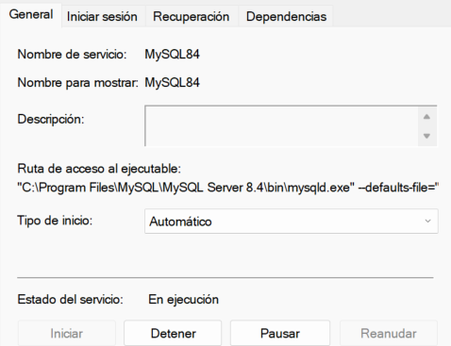

Procedimiento de Backup/Restore

Backup o copia de seguridad
Dentro del gestor de base de datos escogido, por ejemplo, Dbeaver o MySQL Workbench:
- Dirigirse a la sección de “Data Export”
- Seleccionar las bases de datos que se desea respaldar
- Selecciona la opción "Export to Self-Contained File" y especifica la ubicación del archivo de backup.
- Pulsar en “Start Export” y verificar el archivo (.sql) creado
Por otro lado, es posible hacerlo desde el terminal de MySQL. Debe utilizar el siguiente comando para realizar una copia completa de la base de datos, incluyendo funciones, triggers, eventos, etc:
- mysqldump -u USUARIO -p --routines --triggers --events --create-options NOMBRE_BASE > NOMBRE_BACKUP.sql
Se deberá reemplazar los valores en MAYÚSCULAS y colocar la contraseña de acceso según el usuario escogido.

Restore a partir de backup
Ingresar al gestor de bases de datos de preferencia:
- Dirigirse a la sección “Data Import / Restore”
- Seleccionar "Import from Self-Contained File" y añadir la ruta al archivo de backup en nuestro directorio local
- Seleccionar el nombre de la base de datos de destino o crear una nueva
- Pulsar en “Start Import” para restaurar la base de datos
Por otro lado, este procedimiento permite restaurar una base de datos desde la terminal de MySQL a partir de un archivo de backup, donde deberá incluir previamente todo el script que conforma la base.
- mysql -u USUARIO -p < NOMBRE_BACKUP.sql
Se deberá reemplazar los valores en MAYÚSCULA usando el usuario y nombre de la copia de seguridad creada en la base de datos, posteriormente, ingresar la contraseña asociada al usuario.

Cambio de puerto
El puerto por defecto usado por MySQL es el 3306, utilizado para conexiones TCP/IP a la base de datos. En Windows, el archivo de configuración suele aparecer como oculto, para ello:
- Pulsar la tecla Windows + R para abrir el panel de ejecución
- Escribir “%PROGRAMDATA%” y buscar
- Dentro de la carpeta MySQL se encontrará el archivo my.cnf,
- Abrir el archivo en un editor de texto con permisos de edición
- Buscar la línea [mysqld]
- A continuación, asignar el puerto con “port = ####” según los requerimientos.
Guardar y reiniciar MySQL según el nombre de la instancia
- Net stop MySQL##
- Net start MySQL##

Deshabilitar el modo seguro

Configuración temporal
Ingresar como usuario root con la contraseña
- mysql -u root -p
Dentro del terminal mysql, deshabilitar el modo seguro
- SET GLOBAL sql_safe_updates = 0;
Este cambio surtirá efecto únicamente mientras dure activa la sesión, al volver a ingresar se retomará la configuración por defecto.

Añadir al archivo de configuración
Para mantener los cambios persistentes:
- Pulsar la tecla Windows + R para abrir el panel de ejecución
- Escribir “%PROGRAMDATA%” y buscar
- Dentro de la carpeta MySQL se encontrará el archivo my.cnf,
- Abrir el archivo en un editor de texto con permisos de edición
- Buscar la línea [mysqld]
- Agregar o modificar el valor de “sql_safe_updates = 0”
Guardar y reiniciar MySQL según el nombre de la instancia
- Net stop MySQL##
- Net start MySQL##

Habilitar acceso mediante IP
Acceder a la consola de MySQL como usuario root
- mysql -u root -p

Crear un usuario especial con acceso remoto
Utilizar los siguientes comandos:
- CREATE USER 'usuario'@'%' IDENTIFIED BY 'contraseña';
- GRANT ALL PRIVILEGES ON *.* TO 'usuario'@'%' WITH GRANT OPTION;
- FLUSH PRIVILEGES;
Remplazar las letras en minúsculas con los valores reales de usuario y contraseña

Permitir conexiones remotas
Por defecto, el servidor de MySQL tiene bloqueadas las conexiones remotas, para ello es necesario dirigirse al archivo de configuración.
- Pulsar la tecla Windows + R para abrir el panel de ejecución
- Escribir “%PROGRAMDATA%” y buscar
- Dentro de la carpeta MySQL se encontrará el archivo my.cnf,
- Abrir el archivo en un editor de texto con permisos de edición
- Buscar la línea [mysqld]
- Modificar el valor de “bind-address=0.0.0.0” para que se permita conexiones desde cualquier sitio con el usuario configurado
- Caso contrario, se puede añadir una IP específica a la cual se admitirá la conexión remota
Guardar y reiniciar MySQL según el nombre de la instancia
- Net stop MySQL##
- Net start MySQL##

Configurar el firewall para acceso al puerto
Utilizar el siguiente comando en el terminal para que el firewall configurado no genere un bloqueo al intentar usar el puerto 3306 o el configurado manualmente para conexiones TCP/IP
- netsh advfirewall firewall add rule name="MySQL Port 3306" dir=in action=allow protocol=TCP localport=3306
Donde se establecen las siguientes partes:
- Name: Nombre identificador de la regla
- Dir: Aplicado al tráfico entrante o saliente
- Action: Permite o deniega el tráfico
- Protocol: Regla aplicada al tráfico TCP
- Localport: Puerto local al que se aplica la regla
También se lo puede hacer por interfaz usando el panel de control
- Ingresar a Sistema y Seguridad > Firewall de Windows Defender > Configuración avanzada
- Añadir una nueva regla de seguridad de entrada para admitir el puerto de MySQL, por ejemplo, 3306.

Posibles problemas

Conexión bloqueada desde el usuario
Si está intentando ingresar con un usuario y contraseña correctos, pero no se admite el ingreso, es probable que se muestre el error asociado a “mysql_native_password”.
La primera opción es modificar el usuario actual para que use ese complemento de autenticación.
- ALTER USER 'root'@'localhost' IDENTIFIED WITH mysql_native_password BY 'password';
La Segunda opción es añadir un nuevo usuario con el nuevo complemento de autenticación y sus privilegios.
- CREATE USER ‘usuario’@'localhost' IDENTIFIED WITH mysql_native_password BY ‘password’;
- GRANT ALL PRIVILEGES ON *.* TO usuario@'localhost' WITH GRANT OPTION;
En caso de no funcionar ninguna de las opciones anteriores, es necesario modificar el archivo de configuración.
- Pulsar la tecla Windows + R para abrir el panel de ejecución
- Escribir “%PROGRAMDATA%” y buscar
- Dentro de la carpeta MySQL se encontrará el archivo my.cnf,
- Abrir el archivo en un editor de texto con permisos de edición
- Buscar la línea [mysqld]
- Añadir el siguiente parámetro: “mysql_native_password=ON”
Guardar y reiniciar MySQL según el nombre de la instancia
- Net stop MySQL##
- Net start MySQL##

Recomendaciones
- Remover los usuarios anónimos para que no se permita la conexión a la base de datos sin necesidad de tener una cuenta de usuario.
- Eliminar la base de datos de pruebas antes de mover un servidor a producción.
- Deshabilitar el acceso remoto por defecto para los usuarios para proteger el servidor contra accesos no autorizados, a menos que los requerimientos así lo establezcan.

